名师指引 提高复习效益
——廖洪森名师工作室主题活动（六十一）
2015年10月20日上午，双流县初中政治教研活动在双流中学协和实验初中举行，廖洪森导师及名师工作室全体初中学员一起参加了本次活动。
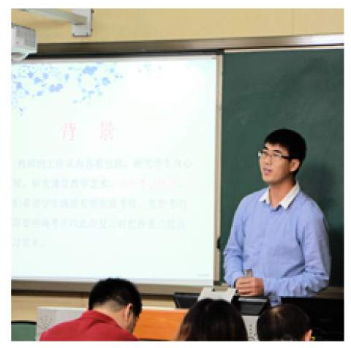
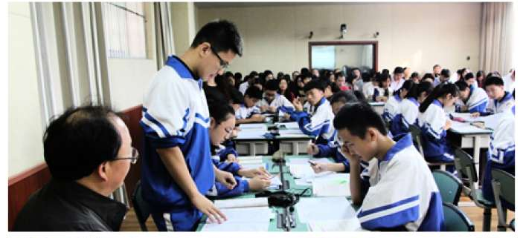
首先，由双中协和实验初中的杨晓莲老师展示了一堂精彩的讲评课，得到了参会教师的一致好评。然后，由廖洪森工作室的学员棠中外语学校的王树理老师就中考复习研究作了经验交流发言。他突出强调了在复习中要做好“三轮复习”：第一轮主要采取地毯式复习法；第二轮进行专题复习，教会学生将社会热点问题与所学的知识点紧密联系，用所学知识解决实际问题；第三轮进行模拟训练，进行综合性复习，培养学生综合运用能力。王老师指出在复习中要注意这几个方面：①抓基础知识是基础，必须经常性地回忆及巩固 ②基础知识的记忆应该侧重于时政热点，对于热点性话题必须加倍认真对待③训练学生的答题速度及对解答题、材料题的全面性及准确性④关注情境分析题的答法。
王老师的经验分享使与会教师很受启发，工作室导师廖洪森主任在会上作了总结，强调了中考复习方法和复习资料的合理选择利用及重要性。为初中的思想品德教学指明了方向。
（供稿：文/图 余娟 袁成）

